Настоятелю
РО «Подворье Патриарха Московского и всея Руси часовня Иверской иконы Божией Матери у Воскресенских
ворот г. Москвы Русской Православной Церкви
(Московский Патриархат)»

Протоирею Геннадию Нефедову

109012 Москва, проезд Воскресенские ворота, д. 1А
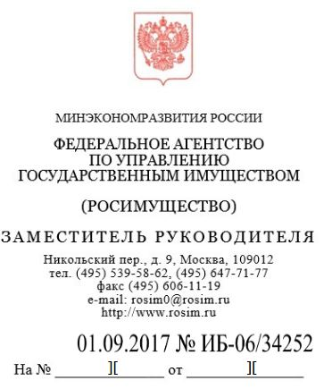

Об имуществе религиозного назначения

Ваше Высокопреподобие!
Росимущество рассмотрело Ваше обращение от 24.11.2014 № 04-мп/с-231 о передаче в собственность Религиозной организации «Подворье Патриарха Московского и всея Руси часовня Иверской иконы Божией Матери у Воскресенских ворот г. Москвы Русской Православной Церкви (Московский Патриархат)» (далее - Подворье) нежилых помещений (1-й этаж, помещение 1, комнаты 1, 2, общей площадью 22,6 кв.м.), которые входят в состав объекта недвижимого имущества - «Воскресенские ворота с Иверской часовней, 1995 г., арх. О.И. Журин» по адресу: г. Москва, пр. Воскресенские ворота, д. 1А, и сообщает.
Статьей 6 Федерального закона от 30 ноября 2010 г. № 327-ФЗ «О передаче религиозным организациям имущества религиозного назначения, находящегося в государственной и муниципальной собственности» (далее - Федеральный закон от 30 ноября 2010 г. № 327-ФЗ) определено, что основанием для рассмотрения вопроса о передаче религиозной организации государственного или муниципального имущества религиозного назначения является письменное обращение такой организации. К заявлению религиозной организации прилагаются документы, обосновывающие право религиозной организации на передачу имущества религиозного назначения.
Перечень и порядок выдачи таких документов установлен постановлением Правительства Российской Федерации от 26 апреля 2011 г. № 325 «О перечне документов, обосновывающих право религиозной организации на получение имущества религиозного назначения, находящегося в государственной или муниципальной собственности, и порядке их выдачи».
Как следует из представленных документов, запрашиваемые Подворьем помещения (общей площадью 22,6 кв.м.) находятся (встроены) в здании - «Воскресенские ворота с Иверской часовней, 1995 г., арх. О.И. Журин» (общей площадью 404, 3 кв.м.), которое не относится к имуществу религиозного назначения, согласно положениям ст. 2 Федерального закона от 30 ноября 2010 г. № 327-ФЗ.
В соответствии с п. 2. ч. 2 ст. 8 Федерального закона от 30.10.2010 № 327-ФЗ объект недвижимого имущества – нежилые помещения (1-й этаж, помещение 1, комнаты 1, 2, общей площадью 22,6 кв.м.) не подлежит передаче в собственность Подворья в рамках указанного закона.
В соответствии с ч. 3 ст. 4 Федерального закона от 30.10.2010 № 327-ФЗ помещения, относящиеся к имуществу религиозного назначения, находящиеся в здании нерелигиозного назначения могут быть переданы в безвозмездное пользование.
Вместе с тем, как следует из представленных документов, указанные помещения находятся в пользовании Подворья по договору безвозмездного пользования от 30.05.2001 № 0-39.
Приложение: на 59 л. в 1 экз.

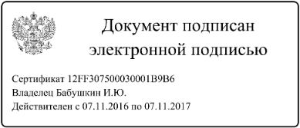
И.Ю. Бабушкин

Савельева Е.В.
647-71-77(2277)
Управление по размещению федеральных органов власти и иных организаций

